Damjana Oblak
Učna priprava, slovenščina 3. razred, OŠ
Datum: 7. 1. 2025

Utrjevanje in preverjanje znanja

Cili:
- Pregleda PTT predstavitev.
- Postavi ustrezno ločilo na koncu stavka.
- Izbere pravilen zapis povedi (raba velike začetnice).
- Napiše vsaj tri povedi v forumu.
- Glasno prebere besedilo sošolcu.
- Posluša branje sošolca in ga oceni.
- Sošolcu predstavi svojo oceno branja.
- Podčrta pravilne zapise besed.

Učenec pregleda PTT predstavitev in tako ponovi že poznano.
(Priponka naloga) Reši učni list. V eni izmed nalog učnega lista je zapisano neumetnostno besedilo, ki ga prebere sošolcu, on sam pa kasneje posluša sošolca. Drug drugega ocenita. Sošolcu sporoči svojo oceno branja. Rešen učni list odda v spletno učilnico.

V forum napiše vsaj tri povedi – zapisano v nalogi.
Loti se še H5P, kjer izbere pravilen zapis.

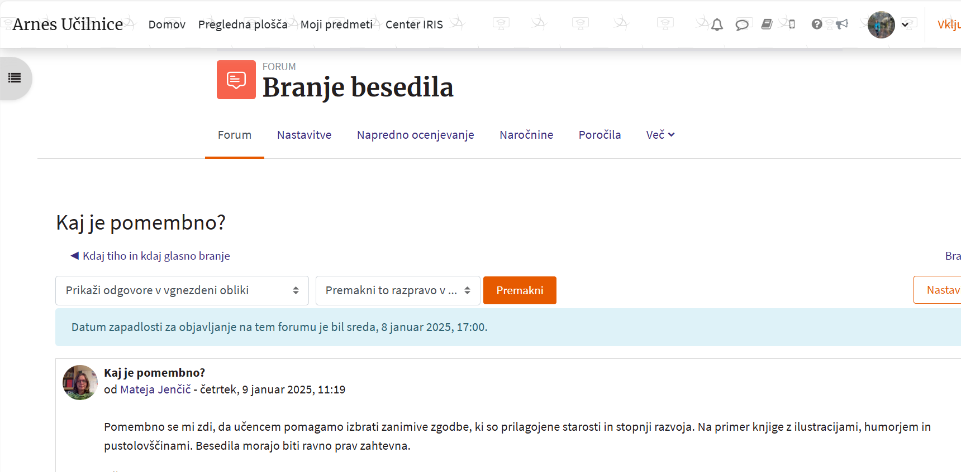

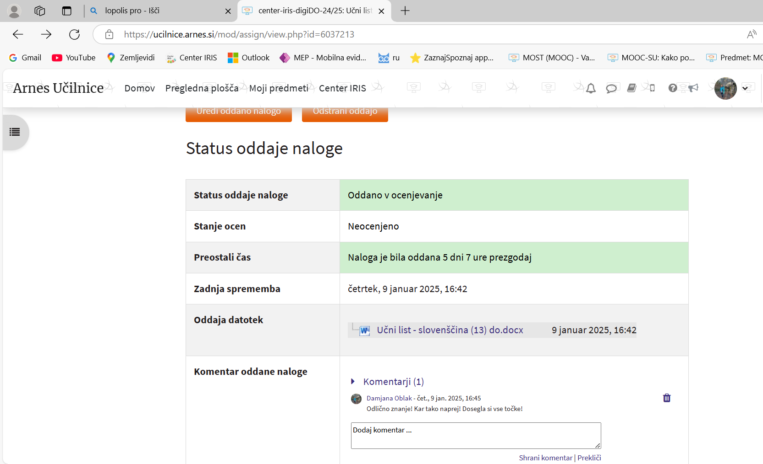

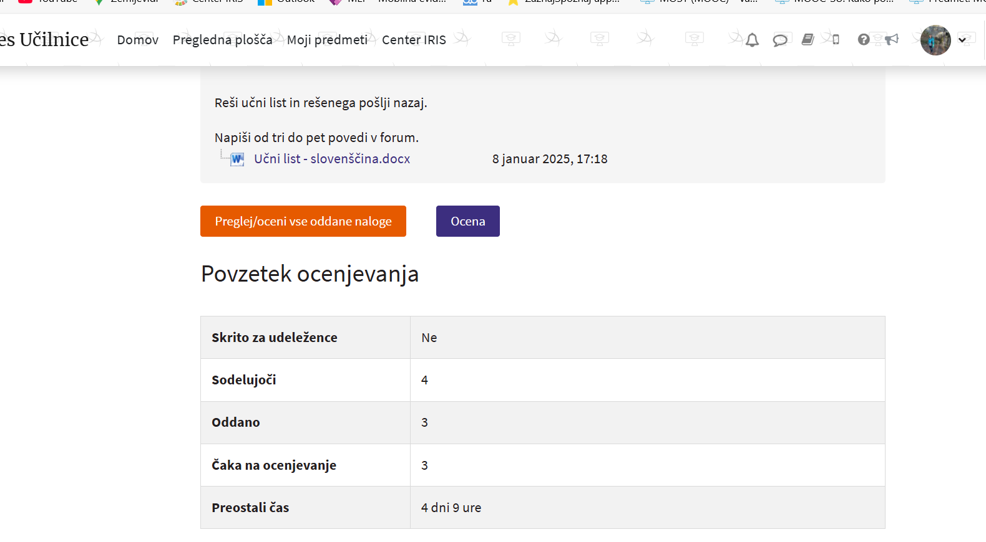

V spletni učilnici:
- PTT predstavitev
- učni list
- učna priprava
- H5P (Izbere pravilen zapis.)

